Mötesanteckningar från årsmötet i Bastuvännerna 2017-03-13
Protokoll årsmötet
- Sittande ordförande Rainer och v.sekr. Krister valdes att hålla i mötet.
- Dagordningen godkändes.
- Årsberättelsen godkändes med ett tillägg. 5 st. bastuvänner, Rolle, Bernte, Lasse O, Urban och Kurre besökte Centralbadet den 18 oktober 2016.
- Kassaredovisning av Karl-Erik Andersson godkändes.
- Krister invaldes till sekreterare och Arne Andersson till vice sekreterare på ett år.
- Övriga ledamöter i ledningsgruppen fortsätter ett år till.
- Ledamöter i programkommittén fortsätter ett år till.
- Inga nya program genomförs under våren.
- Säsongavslutning blir måndagen den 24 april. Närmare program kommer på mötet den 10 april. Höststart den måndagen 25 september.
- Höstens program: Torsten undersöker med kommunen om att hyra lokal med utrustning eller låna utrustning till vår lokal för att eventuellt engagera någon föreläsare. I övrigt ligger en del tidigare programpunkter och väntar på att genomföras.
- Avgående medlemmen Tage Järpsten utsågs till veteranmedlem.
- Mötet beslutade efter omröstning att antalet medlemmar skall vara c:a 20 st.
- 2 st. föreslagna nya medlemmar är Ulf Johansson och Janne Pettersson. Båda röstades in som medlemmar.
- Golf: Med de två nya medlemmarna får vi 5 st. i alla golflag. Två nyheter presenterades inför höstsäsongen. Beslöts att vi övergår till att spela 2 st. bollar på varje avstånd. Om något lag saknar spelare inför vi ett system där vi tar fram ett medelvärde för de som spelat för kvällen. Medelvärdet sätts upp på den frånvarande spelaren.
- Hemsidan: Vi har en hemsida som fungerar alldeles utmärkt med vår duktiga webbredaktör Karl-Erik. Hindrar inte att de vid behov kan mejlas till den som önskar.
- Servering bastukvällar: Vi fortsätter enligt gällande ordning med frivilliga värdar. Beslutades att vi inte höjer nivån till alltför omfattande bjudningar. Jäger, korv och snittar OK. Vill någon bjuda till i samband med födelsedag är det OK.
- Mötestid måndagar: Gällande tider kvarstår enligt beslut.
- Andra verksamheter: Inga nya verksamheter enligt beslut.
- Kryssningen: Rainer rapporterar följande om kryssningen måndagen den 27 mars. Han har bokat för 32 st. resande. Bussen avgår från Paradisbacken kl. 12.00. Rolle har fribiljetter för båtresan. De flesta har fått biljetter, annars kolla med Rolle. Fyll i bokningsnummer (915982899) på biljetten. Lista över matalternativ kommer. Det blir 3-rätters där vi bestämmer oss för huvudrätten, pris 288 sek. Mat och dryck betalas i restaurangen. Vi är hemma i Huddinge c:a 21:30. På bussen serveras musserande vin till damerna (14 st.) och whisky till herrarna (24 st.). Per köper hem. Lasse Oddsberg ordnar med placeringsförslag i bussen.
- Triss: Skrapet gav totalt 90 sek. Kassa 139 sek. Vi återgår till trav och V75. Lasse samlade nya insatser på 100 sek. Lasse återgår till att bli travgeneral.
Övriga anteckningar
16 st. deltog i golfputtningen. Bra resultat av Arne Broberg med 5 bollar i. I övrigt blev det 3 st. 4-poängare genom Krister, Rainer och Bernte.
Lagpoäng golf totalt: Bagarn 96 p, HP 85 p, Skall 84 p och HIO 69 p.
Individuella tävlingen totalt: Krister 39 p, Rainer 33 p, Bernte 33 p och Kurre 28 p. Racet mot vandringspokalen fortsätter.
Efter golfen alla på språng mot poolside där vi får en traditionell Jäger. Till Jägern en liten krustad med krabbröra.
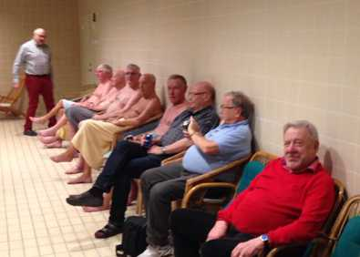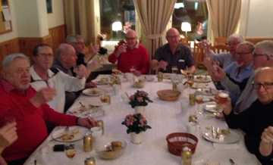
Matgänget bjuder oss till bords. För kvällen bjuds på stekt salt sill, en omtyckt rätt bland alla Bastuvännerna. Öl och snaps som tillbehör. Till kaffe en kaka signerad Inger Andersson och en whisky därtill.
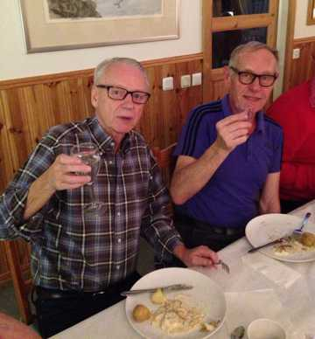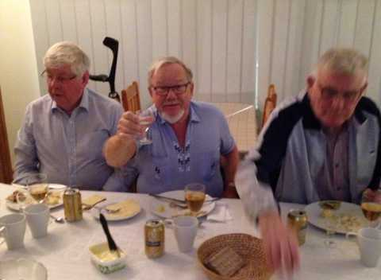
Mycket nöjda Bastuvänner tackar matgänget, Lasse O, Arne A och Rolle.
Vid pennan
V.sekr. Krister

